Лабораторная работа № 5
Отчёт
Приходько Иван Иванович
Содержание

1 Цель работы
Научится пользоваться pass и chezmoi.

2 Задание
Настроить ОС, синхронизировать её с данной. Научится использовать программу для управления паролями.

3 Выполнение лабораторной работы
Установим pass (рис. 1).
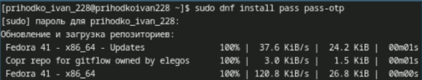
Рис. 1: Установка pass
Установим gopass (рис. 2).
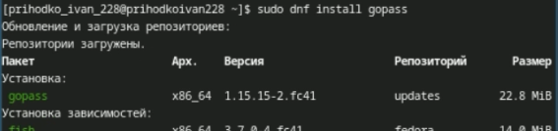
Рис. 2: Установка gopass
Выведем pgp ключи (рис. 3).
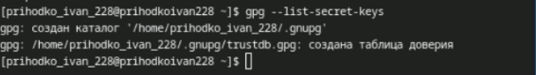
Рис. 3: Вывод pgp ключей
У меня его не оказалось, поэтому я создал новый, проиннициализируем pass (рис. 4).
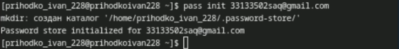
Рис. 4: Инициализация pass
Проинициализируем репозиторий git для pass (рис. 5).
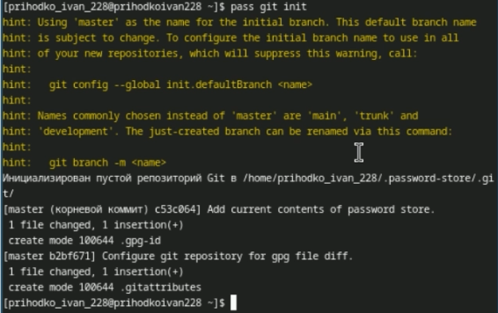
Рис. 5: Инициализация репозитория
Создадим новый репозиторий (рис. 6).
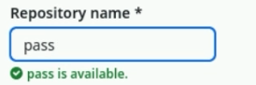
Рис. 6: Создание репозитория
Настраиваем репозиторий (рис. 7).
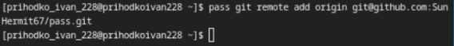
Рис. 7: Настройка репозитория
Сделаем пустой коммит (рис. 8).
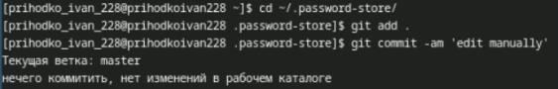
Рис. 8: Пустой коммит
Запушим (рис. 9).
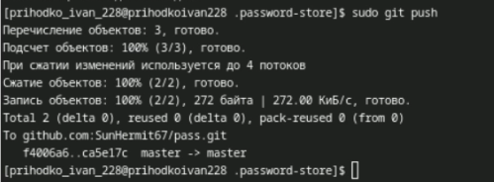
Рис. 9: Пуш
Установим browserpass для firefox (рис. 10).
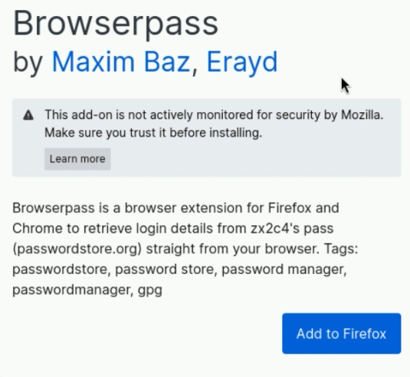
Рис. 10: Установка browserpass
Установим browserpass для системы (рис. 11).
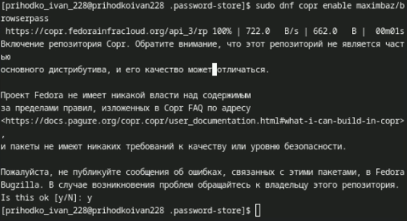
Рис. 11: Установка browserpass
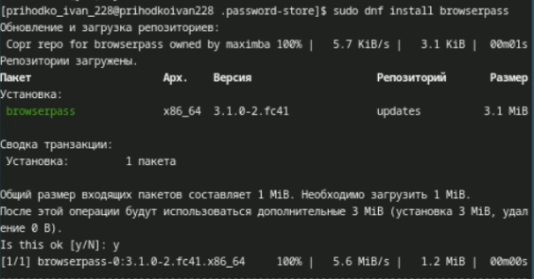
Рис. 12: Установка browserpass
Создадим пустой текстовый файл и дадим ему пароль (рис. 13).
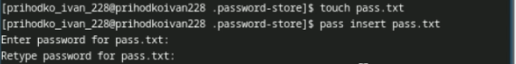
Рис. 13: Добавление пароля
Установим необходимое обеспечение (рис. ¿fig:014?).
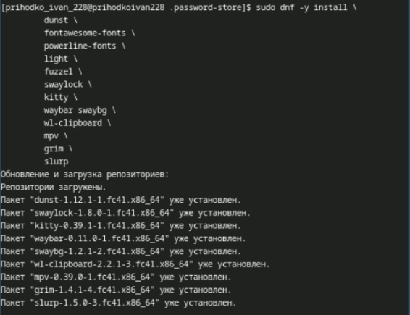
Установм необходимые шрифты (рис. 14).
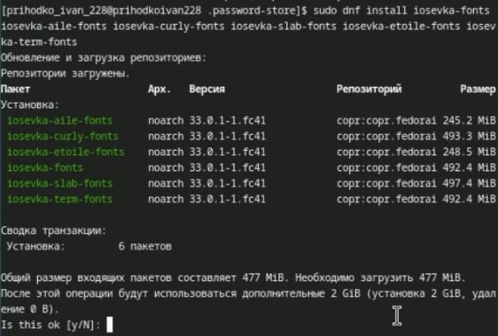
Рис. 14: Установка шрифтов
Установим chezmoi (рис. 15).
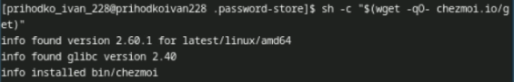
Рис. 15: Установка chezmoi
Создадим репозиторий из шаблона (рис. 16).
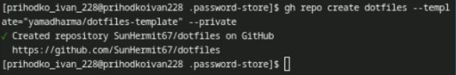
Рис. 16: Создание репозитория
Проинициализируем его с chezmoi (рис. 17).
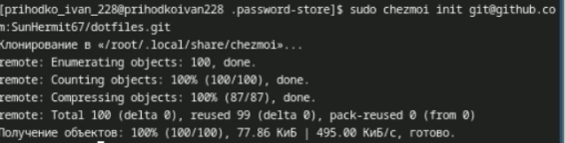
Рис. 17: Инициализация репозитория
Настроим репозиторий (рис. 18).
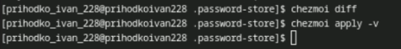
Рис. 18: Настройка репозитория
Проверим обновления (рис. 19).
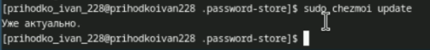
Рис. 19: Проверка обновлений
Подключим авто обновления (рис. 20).
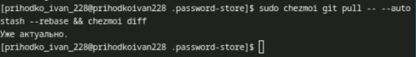
Рис. 20: Подключение авто обновлений
Примим изменения (рис. 21).
Рис. 21: Применение изменений
Изменим конфигурационный файл, чтобы включить автообновления (рис. 22).
Рис. 22: Изменение конфигурационного файла

4 Выводы
В результате выполнения лабораторной работы были получены знания, для работы с программой для управление паролей, и навык синхронзации ОС.

